产品图片 | 安装尺寸 | 相关参数
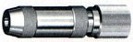 | 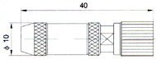 | 产品编号：GC8R.6F20.165  产品型号：L9-C-75J-4  产品类别：软电缆连接器  相配电缆：SYV-75-2-2
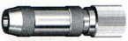 | 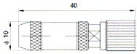 | 产品编号：GC8R.6F20.166  产品型号：L9-C-75J-5  产品类别：软电缆连接器  相配电缆：SYV-75-3
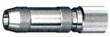 | 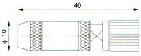 | 产品编号：GC8R.6F20.164  产品型号：L9-C-75J-3  产品类别：软电缆连接器  相配电缆：SYV-75-2-1
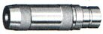 | 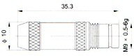 | 产品编号：GC8R.6F30.271  产品型号：L9-C-75K-3  产品类别：软电缆连接器  相配电缆：SYV-75-2-1
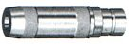 | 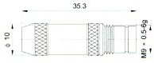 | 产品编号：GC8R.6F30.272  产品型号：L9-C-75K-4  产品类别：软电缆连接器  相配电缆：SYV-75-2-2
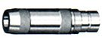 | 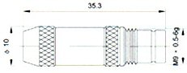 | 产品编号：GC8R.6F30.273  产品型号：L9-C-75K-5  产品类别：软电缆连接器  相配电缆：SYV-75-3
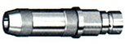 | 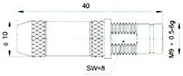 | 产品编号：GC8R.6F30.269  产品型号：L9-C-75KY-5  产品类别：软电缆连接器  相配电缆：SYV-75-3
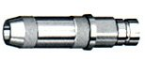 | 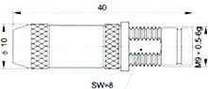 | 产品编号：GC8R.6F30.268  产品型号：L9-C-75K-4-1  产品类别：软电缆连接器  相配电缆：SYV-75-2-2
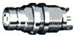 | 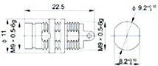 | 产品编号：GC8R.6F30.161  产品型号：L9-75KY-1  产品类别：螺母安装终端连接器
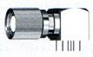 | 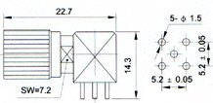 | 产品编号：GC8R.6F20.575  产品型号：L9-75JWE  产品类别：印制电路板连接器
 | 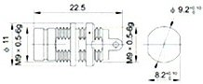 | 产品编号：GC8R.6F30.160  产品型号：L9-75KY  产品类别：螺母安装终端连接器
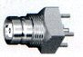 | 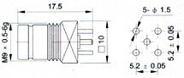 | 产品编号：GC8R.6F30.156  产品型号：L9-75KE  产品类别：印制电路板连接器
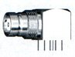 | 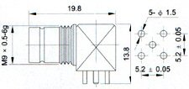 | 产品编号：GC8R.6F30.159  产品型号：L9-75KWE  产品类别：印制电路板连接器
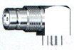 | 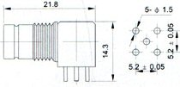 | 产品编号：GC8R.6F30.296  产品型号：L9-75KWE-1  产品类别：印制电路板连接器
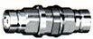 | 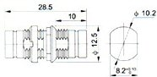 | 产品编号：GC8R.6F10.098  产品型号：L9-75KKY  产品类别：相同类型转接器
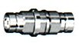 | 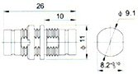 | 产品编号：GC8R.6F10.099  产品型号：L9-75KKY-1  产品类别：相同类型转接器
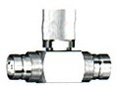 | 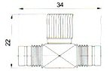 | 产品编号：GC8R.6F10.095  产品型号：L9-75KJK  产品类别：相同类型转接器
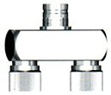 | 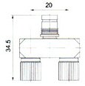 | 产品编号：GC8R.6F10.097  产品型号：L9-75JKJ-20  产品类别：相同类型转接器

